우리 사회에 ‘ICT 선한 영향력’ 널리 퍼지길…
SKT-카카오,
‘AI·ESG·지식재산권’ 상호 협력∙개방한다
- AI 기술 공동 개발… 인프라, 데이터, 언어모델 등 전 영역으로 확대
- ESG 공동 펀드 조성, ICT 혁신 기업의 지속가능한 발전 위한 ESG 경영 지원
- 양사 지식재산권 개방… ‘팬데믹 극복 AI’ 초협력 성과도 공개 앞둬
엠바고 : 온라인 기준 3월14일(일) 오전 09시부터 사용해 주시기 바랍니다
※ SKT-카카오 공동보도자료 입니다

[2021.03.14]
SK텔레콤(대표이사 박정호, www.sktelecom.com)과 카카오(공동대표 여민수·조수용, www.kakaocorp.com)가 AI, ESG(환경∙사회∙지배구조), 지식재산권 분야에서 상호 협력하고 해당 분야 기술 등 주요 자산을 우리 사회와 나누는 데 뜻을 같이 했다.

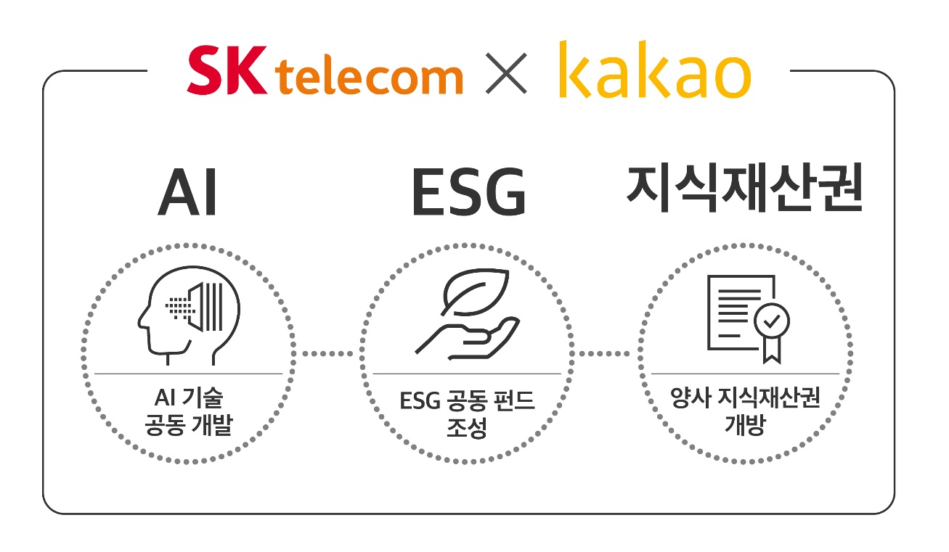

먼저 양사는 한국을 대표하는 AI 기술을 공동 개발하기로 했다. AI 기술 개발은 인프라, 데이터, 언어모델 등 전 영역에서 이뤄지며 올해부터 집중적으로 투자 및 개발을 진행할 예정이다.

이를 위해 텍스트, 음성, 이미지 형태의 AI 학습용 데이터도 서로 공유하고 개발에 적극 활용한다는 계획이다.

양사는 향후 공동 개발한 AI 기술을 상호 활용하며, 사회에 기여하는 목적으로 학계와 스타트업 등에 공개하는 방안도 추진한다.

이와 더불어 SK텔레콤과 카카오는 ESG 공동 펀드를 조성해 중소기업, 스타트업 등 ICT 혁신 기업의 지속 가능한 발전을 위한 ESG 활동을 지원할 계획이다. ESG 공동 펀드는 카카오벤처스를 통해 운용하는 방향을 검토 중이다.

양사는 기존에 수많은 기업들을 대상으로 성장 지원 프로그램을 운영해 온 경험을 바탕으로, ICT 혁신 기업의 경영활동 전반을 지원할 예정이다. 예를 들어 플라스틱을 재활용해 수익을 내는 사업을 운영함으로써 사회∙환경 문제를 해결하고 재무적 성과도 동시에 추구하는 기업들이 지원 대상이 될 수 있다.

마지막으로 양사는 각 사가 보유하고 있는 지식재산권(특허)을 서로 공유하고 중소기업, 벤처기업 등에 공익 목적으로 개방할 계획이다. 이에 양사 간 지식재산권 교류 강화를 위해 상호간 지식재산권 분쟁을 최대한 자제하고 AI, 플랫폼, 미디어 등 미래사업 분야의 공동 지식재산권 풀(Pool)을 구축하기로 했다.

이를 통해 중소기업, 벤처기업 등은 양사가 보유한 핵심 기술∙서비스 자산을 무상으로 이용할 수 있는 기회가 확대될 전망이다.

SK텔레콤은 최근 5년간 발명진흥회와 한국산업기술진흥원의 특허 나눔 활동에 참여해 2,597건의 특허를 개방해 이 중 기업의 요청으로 130건의 특허를 무상 양도한 바 있다. 카카오도 지금까지 여러 투자 및 인수를 통해 스타트업과 벤처기업을 지원해 왔으며, 더 나아가 특허와 같은 무형자산을 개방해 더 많은 기업들과 동반 성장한다는 계획이다.

양사는 2019년 3,000억원 규모의 지분을 교환하고 전략적 파트너십을 체결한 이후 각 사 대표 임원이 참석하는 ‘시너지 협의체’를 통해 긴밀하게 협력해 오고 있다.

이는 지난해 12월 SK텔레콤-카카오-삼성전자가 ‘AI R&D 협의체’를 결성하는 성과로 이어졌다. 3사는 올 상반기를 목표로 첫 초협력 결과인 ‘팬데믹 극복 AI’를 공개한다는 계획이다. 팬데믹 극복 AI는 이용자가 위치한 장소의 코로나 위험도를 AI가 실시간으로 파악해 사회적 거리두기를 권고하거나 우회 경로 등을 안내하는 솔루션이다.

유영상 SK텔레콤 MNO사업대표는 “SK텔레콤과 카카오의 핵심 ICT 자산이 우리 사회 발전을 앞당길 수 있는 마중물이 되길 기대한다”며, “글로벌 최고 수준의 AI 기술을 확보하고 그 결과물을 사회 난제를 해결하는데 활용하겠다”고 밝혔다.

여민수 카카오 공동대표는 “두 빅테크 기업이 AI, ESG, 지식재산권과 관련된 핵심자산을 서로 공유하고 사회와 나눈다는 점이 매우 의미 깊다고 생각한다”며, “ICT 기술로 산업 발전에 기여하고 환경, 사회 문제를 해결하기 위해 노력하겠다”고 밝혔다.

※ 사진설명
사진1. 여민수 카카오 공동대표(왼쪽)와 유영상 SK텔레콤 MNO사업대표가 경기도 성남시에 위치한 카카오 판교 오피스에서 AI∙ESG∙지식재산권 주요 자산을 우리 사회와 나누는데 뜻을 함께하고 관련 MOU를 체결하고 있다.
사진2. 유영상 SK텔레콤 MNO사업대표(왼쪽)와 여민수 카카오 공동대표가 경기도 성남시에 위치한 카카오 판교 오피스에서 AI∙ESG∙지식재산권 주요 자산을 우리 사회와 나누는데 뜻을 함께하고 관련 MOU를 체결하고 있다.

<끝>

